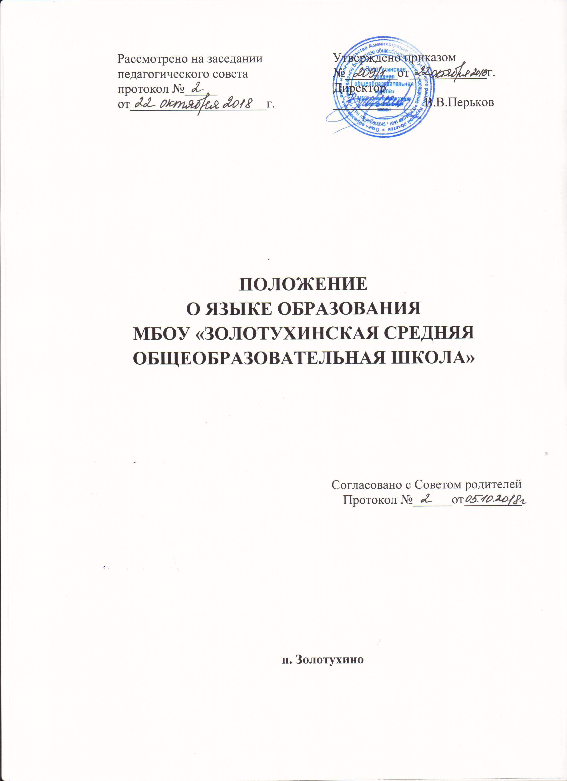

**1. Общие положение**

1.1. Настоящее Положение разработано с целью соблюдения законодательства Российской Федерации в области образования в части определения языка образования в МБОУ «Золотухинская средняя общеобразовательная школа» (далее – ОУ).

1.2. Настоящее Положение разработано в соответствии Федеральным законом Российской Федерации от 29.12.2012г. № 273-ФЗ «Об образовании в Российской Федерации» (ч.6 ст.14) (в ред. от 03.08.2018г.), Федеральным законом от 25 июля 2002 г. №115-ФЗ «О правовом положении иностранных граждан в Российской Федерации» (в ред. от 19.07.2018г.), Устава ОУ.

1.3. Положение устанавливает язык образования и порядок его выбора родителями (законными представителями) несовершеннолетних обучающихся при приеме на обучение по образовательным программам начального общего, основного общего и среднего общего образования.

**2. Язык образования**

2.1. В ОУ образовательная деятельность осуществляется на государственном языке Российской Федерации - русском. Свободный выбор языка образования, изучаемых родного языка из числа языков народов Российской Федерации, в том числе русского языка как родного языка, государственных языков республик Российской Федерации осуществляется по заявлениям родителей (законных представителей) несовершеннолетних обучающихся при приеме (переводе) на обучение имеющим государственную аккредитацию образовательным программам начального общего и основного общего образования.

2.2. Преподавание и изучение русского языка, родного языка из числа языков народов Российской Федерации, в том числе русского языка как родного языка, в рамках имеющих государственную аккредитацию образовательных программ осуществляется в соответствии с федеральными государственными образовательными стандартами.

2.3. Иностранные граждане и лица без гражданства все документы представляют в ОУ на русском языке или вместе с заверенным в установленном порядке переводом на русский язык.

2.4. Граждане Российской Федерации, иностранные граждане и лица без гражданства получают образование в ОУ на русском языке по основным общеобразовательным программам начального общего, основного общего, среднего общего образования в соответствии с федеральными государственными образовательными стандартами.

2.5. В рамках имеющих государственную аккредитацию образовательных программ ОУ осуществляет преподавание и изучение иностранных языков (английского, немецкого).

2.6. Преподавание и изучение иностранных языков в рамках имеющих государственную аккредитацию образовательных программ осуществляются в соответствии с федеральными государственными образовательными стандартами и может осуществляться на иностранных языках в соответствии с учебным планом и образовательными программами соответствующего уровня.

2.7. В рамках дополнительных образовательных программ по запросу участников образовательных отношений ОУ вправе организовать обучение иным иностранным языкам. Язык обучения по дополнительным образовательным программам, а также основные характеристики образования определяются ОУ в соответствующих дополнительных образовательных программах.

2.8. Преподавание и изучение иных предметов учебного плана осуществляется на русском языке.

2.9. ОУ не предоставляет услуг по организации преподавания и изучения отдельных учебных предметов, курсов, дисциплин (модулей), иных компонентов на иностранных языках (билингвальное обучение).

2.10. Внеурочная деятельность и воспитательная работа в ОУ осуществляется на русском языке в соответствии с утвержденными планами внеурочной деятельности и воспитательной работы.